Ce document peut servir de support supplémentaire pour vos ateliers sur l’iPad. Chacun des éléments que vous trouverez ici peut être transformé en exercices ou même servir de base pour la construction d’un nouvel atelier. Un autre moyen pour partager le contenu de cette fiche à vos publics, serait d’en faire des cartes mémo et de les laisser à disposition de vos membres.

Pour aller plus loin...

LES BOUTONS D’ACTION SUR L’IPAD

Le Dock : 2
Menu des réglages : 2
Les raccourcis clavier : 3
Application «Message» : 5
Le tiroir d’application : 5

Le Dock :
Le Dock est déjà très familier pour les utilisateurs des produits Apple : c’est la station centrale sur un iPad, permettant un accès rapide à vos applications préférées et fréquentes. Votre Dock vous suit, en mode portrait ou paysage ! Il se trouve en bas de votre écran d’accueil et disparaît lorsque vous ouvrez une application (on peut le faire réapparaître depuis n’importe quelle application en balayant légèrement votre doigt du bas de votre écran vers le haut).

Menu des réglages :
Apple Pencil : Ici, vous pouvez activer l’option « Ne dessiner qu’avec l’Apple Pencil ». Une fois cette option activée, seul l’Apple Pencil permet de dessiner. Vos doigts serviront seulement à faire défiler l’écran ! L’option « Griffonner » permet d’utiliser l’Apple Pencil pour écrire à la main dans une zone de texte et convertir le résultat en texte dactylographié.

Touch ID et code (pour les appareils possédant encore un bouton d’accueil) : Depuis ce menu vous pourrez paramétrer l’utilisation qui sera faite du Touch ID. Vous pouvez choisir d’utiliser le Touch ID pour différentes actions (déverrouiller l’iPad, achat dans iTunes et App Store, etc.), également ajouter des empreintes digitales supplémentaires. C’est également depuis ce menu, tout en bas de la liste de droite, que vous trouverez l’option d’effacer toutes les données de votre iPad après 10 tentatives de connexion échouées!

Confidentialité : Dans cette section vous pourrez gérer les réglages de confidentialité de votre iPad. Comme activer ou désactiver le service de localisation, le suivi publicitaire ou bien le partage de l’analyse des données de votre iPad.
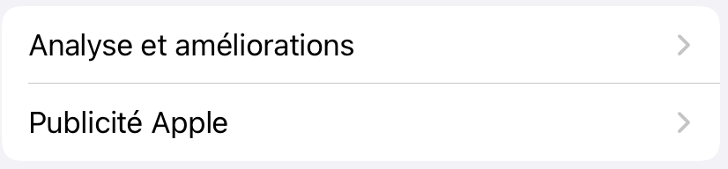
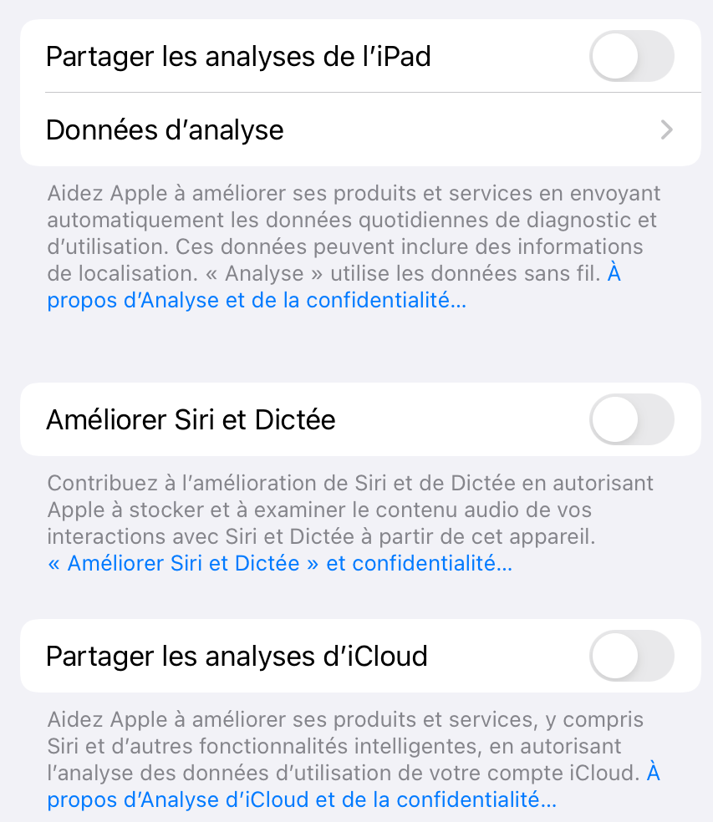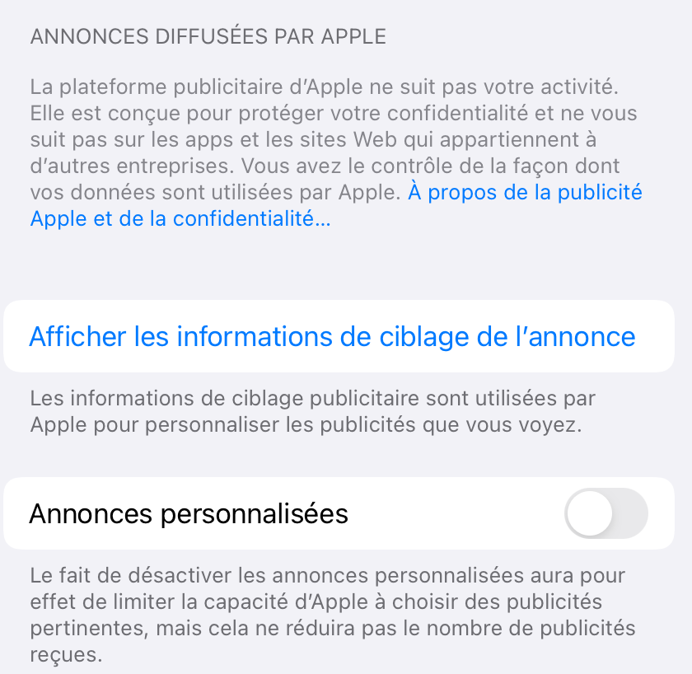

Les raccourcis clavier :
Voici à quoi ressemble le clavier numérique de votre iPad

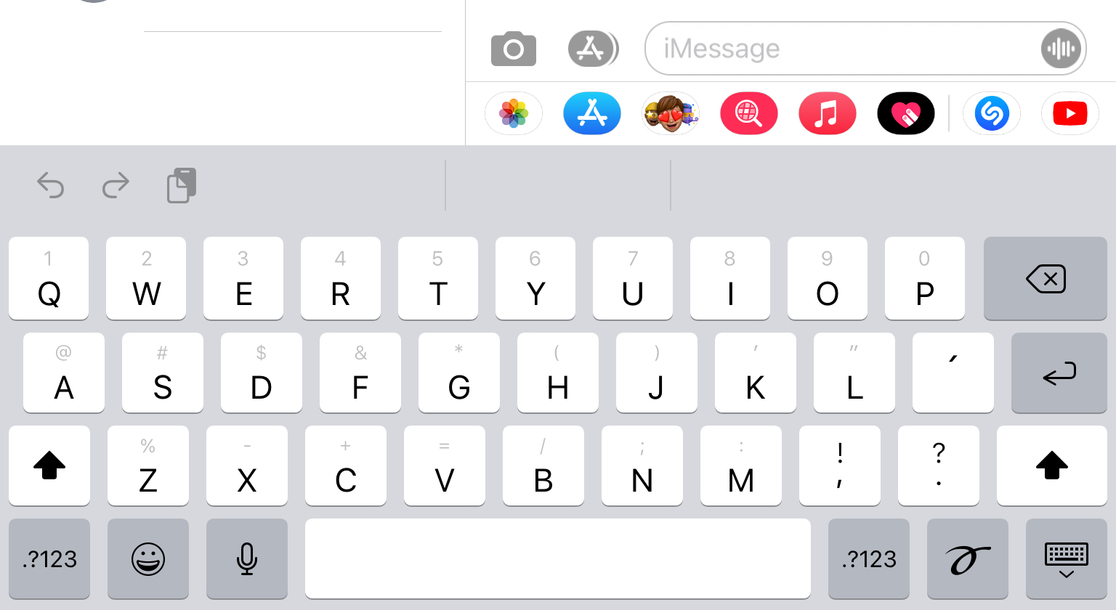

En le sélectionnant avec le bout de votre doigt vous permet d’activer les majuscules! Si vous tapotez deux fois d’affilée sur cette icône, une barre apparaîtra sous le symbole de flèche activant ainsi les majuscules pour tout le texte que vous écrirez.

Cette touche permet d’accéder aux chiffres et autres caractères spéciaux de votre clavier numérique.
Vous donnez accès à une panoplie d’émoticônes, classés par catégories.
Le bouton avec le symbole de microphone vous permet de dicter un message plutôt que de le rentrer manuellement.
Celui-ci vous permet d’écrire avec votre doigt (pour signer un document PDF ou autre)
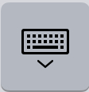 Cette icône permet de fermer le clavier numérique. Cela dit, si vous faites une sélection longue sur celui-ci vous aurez le choix de soit :
- Détacher le clavier du Dock : celui-ci s’affiche directement en dessous de votre clavier numérique au lieu d’au-dessus!
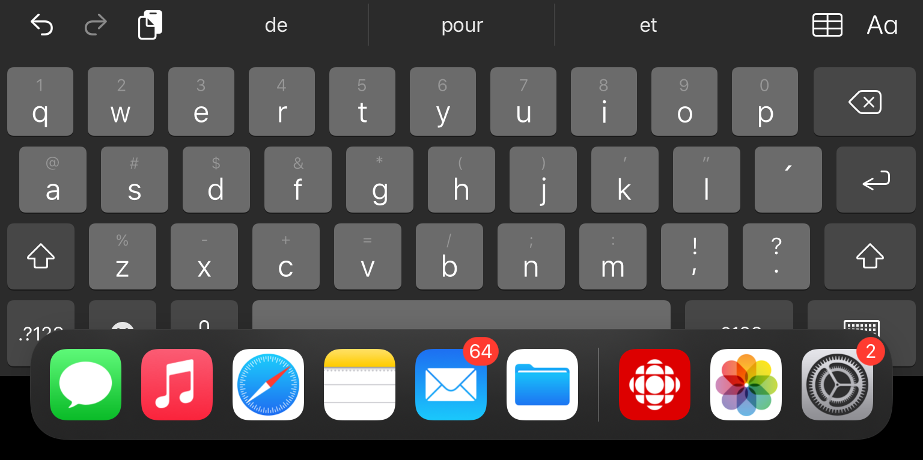
- Dissocier votre clavier : il se séparera en deux pour ainsi permettre d’écrire plus aisément avec ses deux mains.
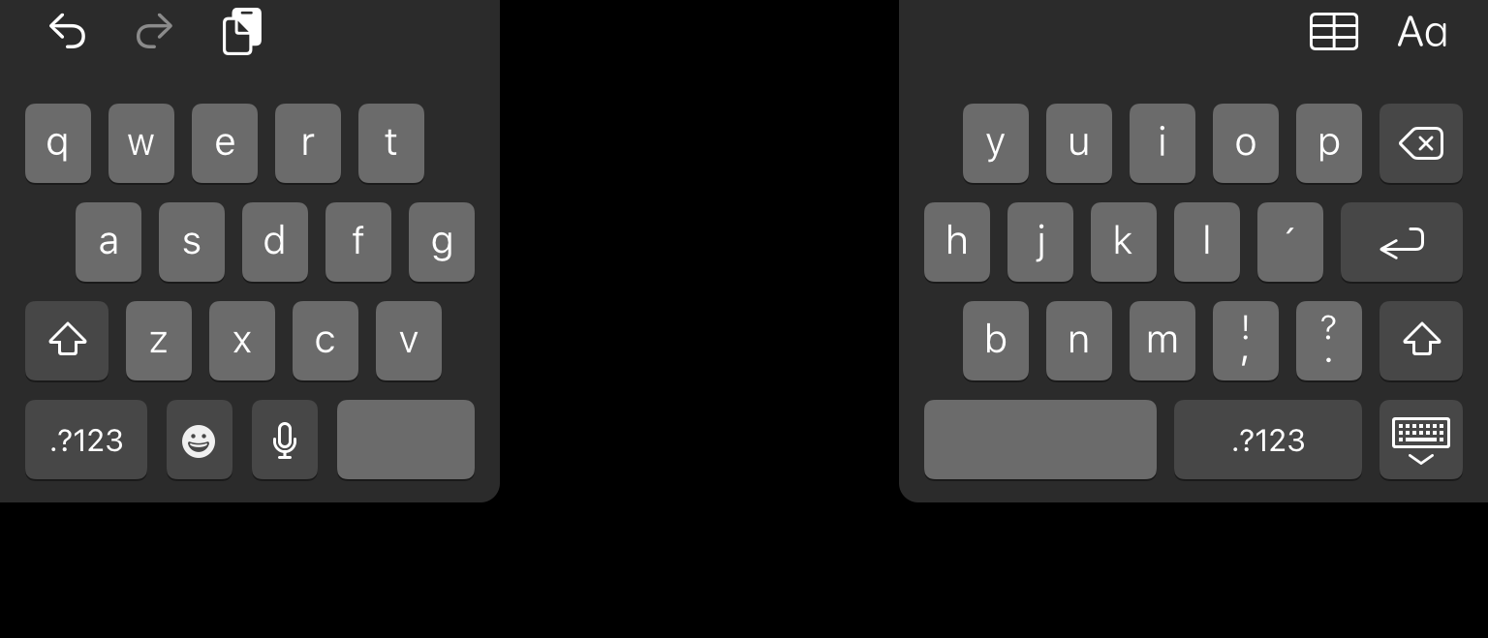
- Flottant : ici, il s’ouvrira comme une fenêtre autonome est manipulable. Vous pouvez utiliser le clavier « flottant » sur votre iPad pour réduire le clavier et faciliter la saisie à une main. Vous pourrez ensuite rétablir le clavier à sa taille maximale en posant deux doigts sur le clavier flottant puis en les écartant!

Application «Message» :
Plusieurs options s’offrent à nous lorsque l’on utilise l’application de message texte de l’iPad. En plus de pouvoir écrire du texte, on peut :

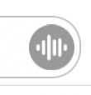 Enregistrer et envoyer un message vocal plutôt qu’un message texte
Afficher ou masquer le tiroir d’applications (quand vous le touchez, vous ferez apparaître ou disparaître les applications accessibles depuis l’application Message).
Permet d’activer l’appareil depuis l’application Message et donc d’envoyer directement par message une photo ou une vidéo.

Le tiroir d’application :
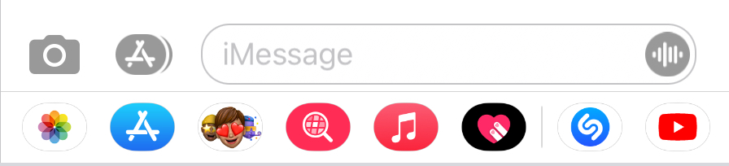
Certaines actions sont propres à « Message ». Par exemple, vous pouvez collaborer avec d’autres personnes au cours d’une conversation, décorer des messages avec des autocollants, partager un morceau de musique et bien plus. Tout cela sans quitter « Message ». Différentes actions s’offrent donc à vous :

Ici, vous pouvez reconnaître le logo de l’application « Photo ». En le sélectionnant, vous pourrez accéder directement à toutes vos photos et vidéos qui sont enregistrées dans votre appareil.

Permet de télécharger des applications spécifiquement pour «iMessage» et les utiliser avec l’application Message.

Permet de créer des autocollants « Memoji » personnalisés qui correspondent à votre personnalité et à votre humeur du moment.

Partager des morceaux écoutés récemment à partir d’« Apple Music ».
Utiliser Contact numérique pour envoyer des pictos, des taptos, des cardios et bien plus encore.
Permet de trouver des centaines de GIF populaires à ajouter à vos messages.
Permet d'envoyer et de recevoir de l’argent avec Apple Pay

Accessibilité :

Siri : Vous pouvez paramétrer Siri pour demander ses services en disant à l’oral « Dis Siri » ou en utilisant le bouton principal et que l’option soit disponible même depuis un écran verrouillé. Vous allez également pouvoir régler quelques préférences personnelles, à savoir :
- Voix d’homme ou bien de femme
- La langue
- Afficher ou non les transcriptions écrites pour les réponses de Siri

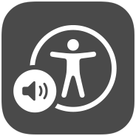 Voice Over : C’est un lecteur d’écran contrôlé qui est contrôlé par vos gestes. Vous pouvez utiliser votre iPad même si vous ne pouvez pas voir votre écran. VoiceOver décrit à voix haute ce qui est affiché à l’écran, du niveau de la batterie aux personnes qui vous appellent, en passant par l’application sur laquelle votre doigt est posé. Vous pouvez également régler à votre guise le débit vocal et la tonalité. Quand cette option est active, voici les trois gestes principaux pour contrôler votre tablette :
- Touchez une fois pour sélectionner un élément et permettre à Voice Over de lire ce qui est écrit.
- Touchez deux fois d’affilée (et rapidement) pour activer ou ouvrir l’élément choisi.
- Balayez l’écran avec trois doigts pour le faire défiler.

Zoom : À tout moment, vous pouvez agrandir une portion ou l’ensemble de votre écran. Voici les étapes pour l’utiliser :
- Touchez deux fois l’écran avec trois doigts pour activer Zoom.
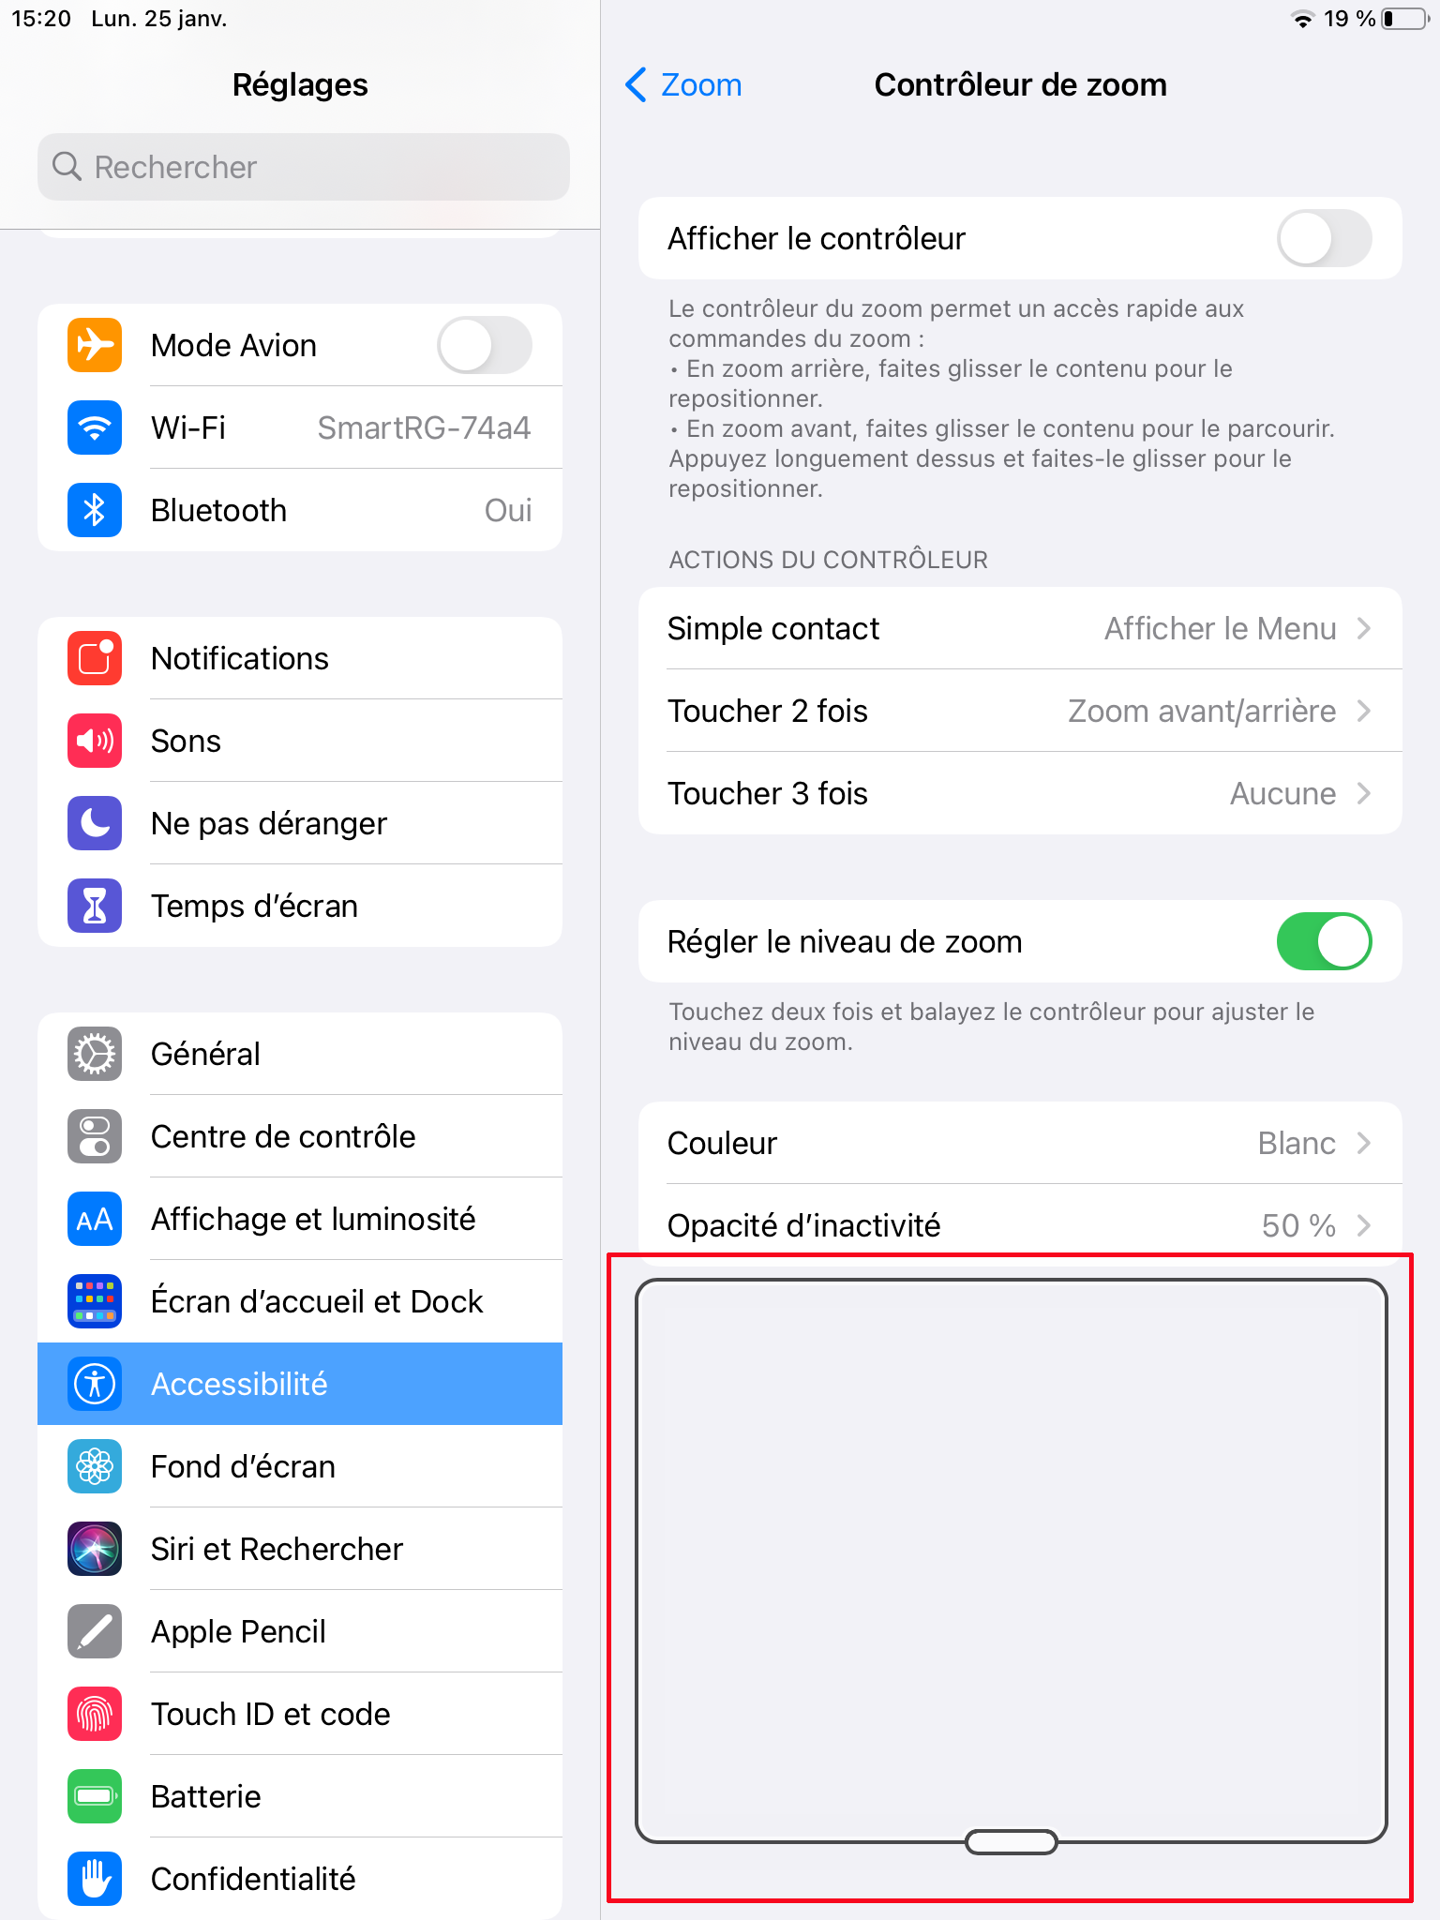
- Pour afficher plus de contenu à l’écran, effectuez l’une des opérations suivantes :
- Pour ajuster l’agrandissement : touchez deux fois l’écran avec trois doigts (sans les soulever après la deuxième pression), puis faites glisser vers le haut ou le bas.
- Pour déplacer l’objectif du zoom : (Zoom fenêtre) faites glisser la poignée au bas de l’objectif du zoom.
- Pour afficher une autre zone : (Zoom plein écran) faites glisser trois doigts sur l’écran.

- Pour ajuster les réglages avec le menu Zoom, touchez l’écran trois fois avec trois doigts, puis ajustez l’une ou plusieurs des options suivantes :
- Pour choisir une zone : choisissez l’option « Zoom épinglé », « Zoom plein écran » ou « Zoom fenêtre ».
- Pour redimensionner l’objectif : (Zoom fenêtre) touchez « redimensionner l’objectif », puis faites glisser l’une ou l’autre des poignées qui apparaissent.
- Pour choisir un filtre : choisissez parmi les options inversées, « Nuances de gris », « Nuances de gris inversées » ou « Éclairage faible ».
- Pour afficher le contrôleur : affichez le contrôleur de zoom.

- Pour utiliser le contrôleur de zoom, effectuez l’une des opérations suivantes :
- Pour afficher le menu Zoom : touchez le contrôleur
- Pour effectuer un zoom avant ou arrière : touchez deux fois le contrôleur.
- Pour afficher d’autres zones : en zoom avant, faites glisser le contrôleur.

Pour désactiver Zoom, touchez deux fois l’écran avec trois doigts.

Contenu énoncé : Même si VoiceOver est désactivé, vous pouvez configurer l’iPad de façon à énoncer le texte sélectionné ou tout le contenu de l’écran. L’iPad peut également présenter le texte saisi et énoncer des corrections et des suggestions de texte à mesure de la saisie.
Accédez à Réglages > Accessibilité > Contenu énoncé.
- Ajustez une ou plusieurs des options suivantes :
- Énoncer la sélection : pour énoncer le texte sélectionné, touchez le bouton Énoncer.
- Lire/énoncer le contenu de l’écran : pour énoncer tout le contenu de l’écran, balayez vers le bas avec deux doigts depuis le haut de l’écran.
- Contrôleur d’énonciation : affichez le contrôleur afin d’accéder rapidement aux options « Énoncer le contenu de l’écran » et « Énoncer au toucher ».
- Surligner le contenu : L’iPad peut surligner des mots, des phrases ou les deux pendant qu’ils sont énoncés. Vous pouvez modifier le style et la couleur de surlignage.
- Retour de saisie/énoncer la saisie : Vous pouvez configurer l’énonciation de la saisie pour les claviers à l’écran et externe, et faire en sorte que l’iPad énonce chaque caractère, des mots entiers, les corrections et les mises en majuscules automatiques, ainsi que les prédictions de saisie.
- Pour énoncer les prédictions de saisie, vous devez également accéder à Réglages > généraux > clavier, puis activez l’option Prédiction.
- Voix : Choisissez une voix et un dialecte.
- Débit vocal : Faites glisser le curseur.
- Prononciation : Dictez ou épelez l’énonciation de certaines expressions.

Toucher : Vous donne accès à 5 catégories de réglages.

AssistiveTouch : Vous permet d’utiliser un iPad si vous éprouvez des difficultés à toucher l’écran ou si un accessoire adaptatif vous est nécessaire. Dans ce menu, vous pouvez personnaliser des actions, vos gestes tactiles et bien d’autres encore. Touchant ce bouton blanc sur fond noir voici ce que verrez apparaître à l’écran :
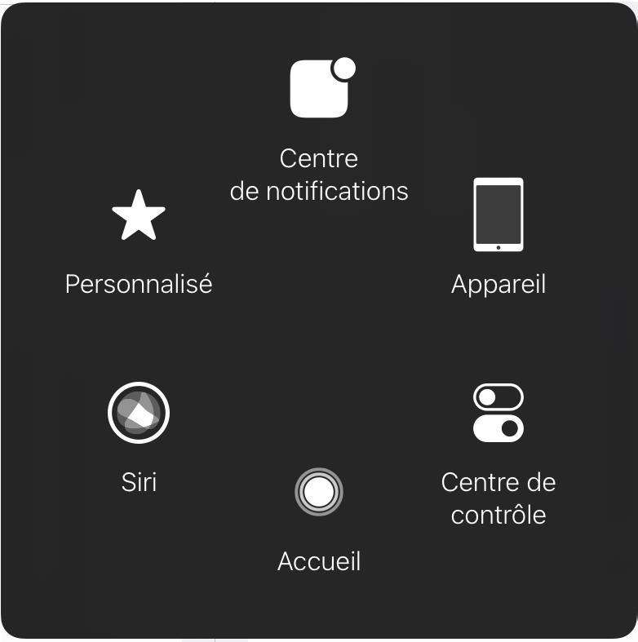
Le menu vous donne accès à des fonctions habituellement contrôlées par un appui sur un bouton physique ou par un mouvement de l’appareil ou par un geste tactile. Voici quelques exemples d’actions que vous pouvez réaliser:
- Activer le raccourci Accessibilité
- Verrouiller l’écran
- Régler le volume
- Appeler Siri
- Redémarrer l’appareil
- Effectuer une capture d’écran
- Simuler une secousse de l’appareil
Ce menu est également modifiable. Pour ce faire procédez comme suit :
- Accédez à Réglages > Accessibilité > Toucher, puis sélectionnez AssistiveTouch.
- Sélectionnez Personnaliser le menu parent, puis touchez une icône pour affecter une autre fonction au même emplacement.
- Vous pouvez modifier le nombre de boutons qui apparaissent dans le menu à l’aide des boutons + et –.
Le bouton Réinitialiser permet d’annuler vos modifications et de restaurer les réglages du menu par défaut.

Continuez à apprendre sur alphanumerique.ca!

